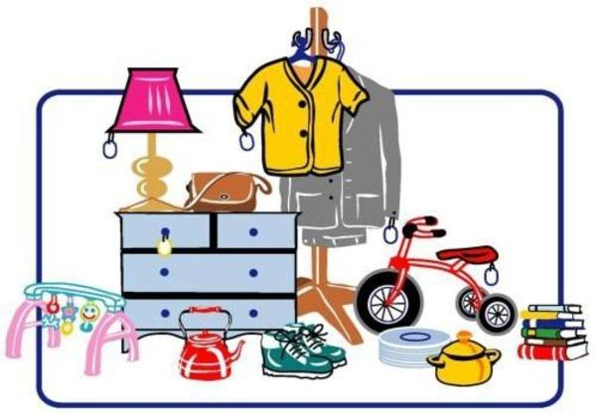
Durch unser Dorf stöbern und trödeln, schöne Sachen finden, Spaß haben und sich nebenbei stärken.

4. Blunker Dorfflohmarkt

Sonntag, den 05.09.2021 von 9.30-15.00 Uhr
Im ganzen Dorf der Gemeinde werden auf den Höfen Flohmarktartikel aller Art zu günstigen Preisen angeboten!

Die Stände sind mit Luftballons gekennzeichnet & es liegen
Ortspläne mit den teilnehmenden Haushalten aus.

Für das leibliche Wohl, ist ab 11 Uhr am
Feuerwehrhaus gesorgt!!!
…. keine Händler ….

Wir freuen uns auf viele Besucher!!!
Es gelten die aktuellen Corona-Regeln.

